Delektuj się pączkami!
W Tłusty czwartek nie liczymy kalorii, zapominamy o dietach i dajemy się porwać kulinarnemu szaleństwu. Bez umiaru delektujemy się

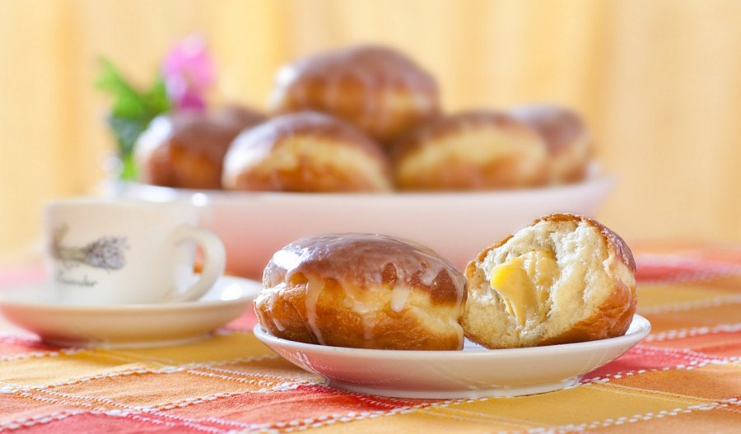
pączkami i faworkami, by należycie pożegnać karnawał. Jeśli nigdy nie próbowałaś usmażyć pączków samodzielnie, tym razem sięgnij po sprawdzony przepis. Puszyste pączki nadziewane kremem ajerkoniakowym zachwycą łatwością przygotowania i domowym smakiem!
Tradycja Tłustego czwartku, czyli ostatniego czwartku poprzedzającego Środę Popielcową i Wielki Post, kiedy dajemy upust niepohamowanemu apetytowi na smażone słodkości, sięga kilku wieków wstecz. Legendy głoszą, że to krakowskie przekupki w XVI wieku, w dniu rocznicy śmierci nieprzychylnego im burmistrza, w taki właśnie smaczny sposób dawały wyraz swej radości z kolejnego roku świętego spokoju. Ponoć pierwsze pączki nadziewano słoniną lub mięsem i popijano wódką, a dopiero z czasem zaczęto przygotowywać ich słodką wersję z owocami lub konfiturą.
Aby wiodło nam się w życiu, w Tłusty czwartek koniecznie należy zjeść przynajmniej jednego pączka. Co więcej, tradycja nakazuje własnoręcznie przygotować słodkie karnawałowe wypieki! Można pójść na skróty, wprost do… cukierni, albo zmierzyć się z samodzielnym usmażeniem pączków. Kluczem do sukcesu będzie sprawdzony przepis - łatwy i gwarantujący puszyste wypieki. Jeśli wszyscy nadziewają pączki dżemem z róży, dla odmiany swoje przygotuj z kremem ajerkoniakowym.
Skoro „Powiedział Bartek, że dziś Tłusty czwartek, a Bartkowa uwierzyła dobrych pączków nasmażyła”, Ty także zakasz rękawy i do dzieła!
Szybkie pączki z nadzieniem advocat
Ciasto:

1 op. ciasta drożdżowego Duża Blacha Delecta
3 jaja
300 ml mleka
100 g margaryny
150 g mąki
2 łyżki mąki do podsypywania ciasta
Krem:
1 op. kremu tortowego smak ajerkoniakowy Delecta
300 ml mleka
50 g miękkiego masła
Lukier:
150 g cukru pudru
1 łyżeczka cukru wanilinowego Delecta
ok. 3 łyżek gorącej wody
Inne:
olej rzepakowy do smażenia (ok. 1 l)

Przygotowanie:
Ciasto: Przygotuj ciasto zgodnie z przepisem podanym na opakowaniu, dodając 150 g mąki. Wysyp jedną łyżkę mąki na stół, wyjmij ciasto z miski i lekko zagnieć ręką. Ciasto podziel na dwie części. Z każdej części uformuj podłużny wałek i podziel go na 16 kawałków. Z każdej porcji uformuj okrągłe pączki. Przykryj pączki ściereczką i pozostaw na 1 godzinę do wyrośnięcia. Na głębokiej patelni lub w garnku rozgrzej olej, smaż pączki do uzyskania złotego koloru około dwóch minut z każdej strony. Usmażone pączki wyjmuj na papierowy ręcznik do osączenia z oleju.
Krem: Przygotuj krem zgodnie z przepisem podanym na opakowaniu.Do kremu dodaj masło i miksuj przez 1 minutę na najwyższych obrotach. Przygotowany krem przełóż do szprycy zakończonej długą końcówką. Wystudzone pączki nadziewaj kremem wprowadzając końcówkę szprycy z boku.
Lukier: Wszystkie składniki mieszaj, do momentu uzyskania jednolitej masy. Gotowe pączki udekoruj przygotowanym lukrem.

